新 书 推 荐
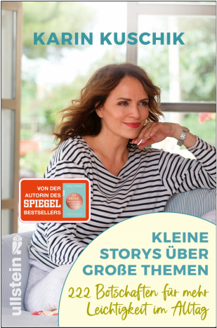
中文书名：《关于大话题的小故事》
英文书名：Small Stories About Big Topics
德文书名：Kleine Storys über große Themen
作 者：Karin Kuschik
出 版 社：Ullstein
代理公司：ANA/Lauren
页 数：256页
出版时间：2023年6月
代理地区：中国大陆、台湾
审读资料：电子稿
类 型：励志

内容简介：

这本书是一个宝库：111个有趣聪明的故事，让人更有生活情趣、更独立、更明理。故事皆取自于日常生活，行文轻松却内涵深刻。这些故事蕴含着关于做人、个性发展的道理，倡导人们更多地理解人与人之间的误解。卡琳·库西克钟情文笔精炼，所以故事都是简洁明了，直指要害。

喜欢卡琳畅销书《让生活更轻松的50句话》（50 Sentences That Make Life Easier）的粉丝将在这本书中发现新的见解和更好的警示。社交媒体的粉丝现在可以阅读她的《一分钟信息》（One Minute Messages），新粉丝也能通过了解222条紧凑的生活智慧、许多“原来如此”的时刻和迅捷反思而收获良多。自我领导、界限、轻盈，一言以蔽之：欢迎了解真实和独立。

作者简介：

卡琳·库西克（Karin Kuschik）是一位善于用一种让别人真正想听的方式讲述故事的专家，她在作为主持人、歌曲作者、发言人的多面手的职业生涯中展示了这种品质。她有超过20年的绩效教练经验，主要为高层管理人员和名人服务。通过她的书，她与所有热衷接受自我意识、有效沟通的人们分享她的专业知识和独特见解。

感谢您的阅读！
请将反馈信息发至：版权负责人
Email：Rights@nurnberg.com.cn
安德鲁·纳伯格联合国际有限公司北京代表处
北京市海淀区中关村大街甲59号中国人民大学文化大厦1705室, 邮编：100872
电话：010-82504106, 传真：010-82504200
公司网址：http://www.nurnberg.com.cn
书目下载：http://www.nurnberg.com.cn/booklist_zh/list.aspx
书讯浏览：http://www.nurnberg.com.cn/book/book.aspx
视频推荐：http://www.nurnberg.com.cn/video/video.aspx
豆瓣小站：http://site.douban.com/110577/
新浪微博：安德鲁纳伯格公司的微博_微博 (weibo.com)
微信订阅号：ANABJ2002

